***ИЗО МСО №2 4 класс***

Ф.И.__________________________________________________

1. ***Что такое символ? (6 баллов)***

А) рисунок В) условный знак С) украшение

1. ***Камень считается символом ... . (7 баллов)***

А) мягкости В) долговечности С) силы

1. ***Фигура лошади - символ ... . (6 баллов)***

А) мужества В) охоты С) богатства и отваги

1. ***Как называют высеченные скульптуры из камня? (6 баллов)***

А) портрет В) изделия С) изваяния

1. ***Что означают узоры на древних изваяниях? (10 баллов)***

А) символы В) письмо С) рисунок

1. ***Рельеф - это изображение: (8 баллов)***

А) плоское В) выпуклое С) объёмное

1. ***Мавзолей возводили для ... . (5 баллов)***

А) жительства В) памяти С) красоты

1. ***Что такое храм? (5 баллов)***

А) место поклонения В) дом С) школа

1. ***Крыша, имеющая форму полушария - это ... . (7 баллов)***

А) портал В) стена С) купол

1. ***Купол - это крыша ... . (6 баллов)***

А) храма В) дома С) школы

1. ***Какие мосты самые прочные? (5 баллов)***

А) деревянные В) висячие С) каменные

1. ***С какой целью строят мосты? (5 баллов)***

А) для перехода В) для границы С) для жилья

1. ***Какой древнейший памятник нашей Родины изображён на рисунке? 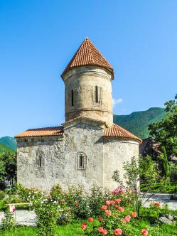(10 баллов)***

А) Албанская церковь в селении Киш

В) Атешгях

С) Янардаг

1. ***Фигура барана - символ ... . (6 баллов)***

А) овцеводства В) мужества и силы С) скотоводства

1. ***Рельеф - один из видов изобразительного искусства ... . (8 баллов)***

А) живописи В) скульптуры С) графики